„Was schwimmt, was sinkt?“
In diesem Versuch wird die Schwimmfähigkeit verschiedener Gegenstände in Wasser von den SuS untersucht. Dabei können sie Alltagsgegenstände mitbringen und vor der Durchführung Hypothesen aufstellen, ob und warum ein bestimmter Gegenstand schwimmt, schwebt oder sinkt. Die Lehrkraft kann ergänzend Gegenstände vorgeben.

Materialien: Glaswanne, Holz unterschiedlicher Form und Größe, Metall unterschiedlicher Form und Größe (von Lehrkraft vorgegeben), Schaumstoffwürfel, Aluminiumkugel, etc.
Chemikalien: Wasser
Durchführung: Die Glaswanne wird zu etwa dreiviertel mit Wasser gefüllt. Im Anschluss werden die Gegenstände auf das Wasser gelegt.
Beobachtung: Sämtliche Gegenstände aus Holz schwimmen, wohingegen die Gegenstände aus Metall sinken. Der Schaumstoffwürfel und die Aluminiumkugel schwimmen.
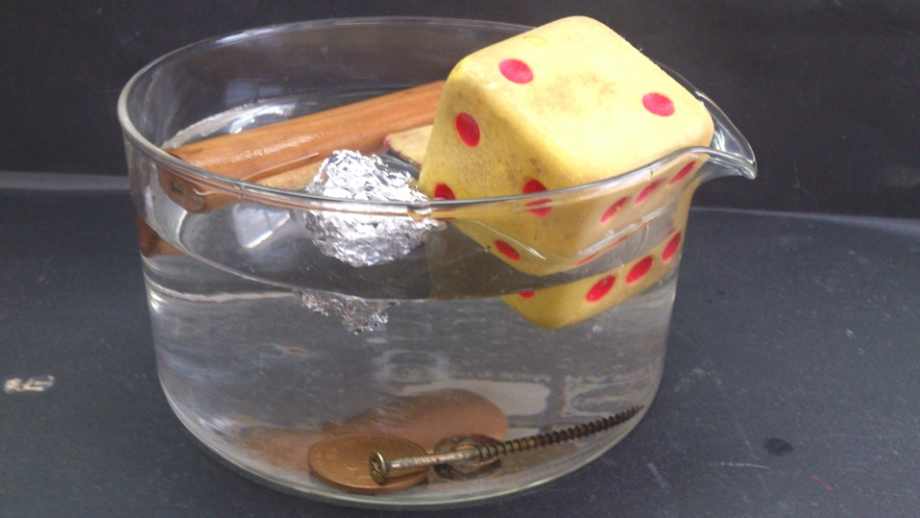

Abb. 1 - Verschiedene Gegenstände in Wasser
Deutung: Die Schwimmfähigkeit eines Gegenstandes ist materialabhängig.
Entsorgung: Das Wasser wird im Ausguss entsorgt.

Literatur: Stiftung Haus der kleinen Forscher,
www.haus-der-kleinen-forscher.de/de/praxisideen/experimente-
versuche/wasser/experiment/schwimmt-es-oder-schwimmt-es-nicht/
(abgerufen am 29.7.2015)

Der Versuch eignet sich gut als Einstiegsversuch, um im weiteren Unterrichtsverlauf die Stoffeigenschaft „Dichte“ einzuführen. Vorwissen ist nicht erforderlich. Das Präkonzept, dass ein Gegenstand schwimmt, wenn er klein/leicht bzw. sinkt wenn er groß/schwer ist, wird durch den Versuch widerlegt. Dafür sollte die Lehrkraft Gegenstände verschiedener Größe und Form, jedoch gleichen Materials wählen (in diesem Fall: Holz und Metall), damit den SuS ein Herausfinden, dass die Schwimmfähigkeit materialabhängig ist, ermöglicht wird. Die Gegenstandsauswahl lässt sich durch Alltagsgegenstände, die von den SuS mitgebracht werden, ergänzen. Werden die SuS vor Durchführung des Versuchs aufgefordert Hypothesen zu formulieren, weckt diese Aufforderung ihre Motivation und das Interesse an dem Versuch.

